Министерство науки и высшего образования Российской Федерации
Федеральное государственное автономное образовательное учреждение высшего образования

ТОМСКИЙ ГОСУДАРСТВЕННЫЙ УНИВЕРСИТЕТ
СИСТЕМ УПРАВЛЕНИЯ И РАДИОЭЛЕКТРОНИКИ (ТУСУР)
Кафедра экономической математики, информатики и статистики (ЭМИС)

Проект информационной системы для автоматизации административных процессов в учреждении дополнительного образования

ОТЧЕТ
ПО РЕЗУЛЬТАТАМ
производственной практики: технологическая практика
^{(вид практики)} ^{(тип практики.)}

Обучающийся гр. з-31-1
_______________ И.С. Гураль
(подпись) (И.О. Фамилия)
«___» ____________ 2026 г.
^{(дата)}
_________  ^{(оценка)} | Руководитель практики от Университета:  ст. преподаватель кафедры ЭМИС  (должность, ученая степень, звание)  _______________ А.А. Матолыгин  (подпись) (И.О. Фамилия)  «___» ____________ 2026 г.  ^{(дата)}
Томск 2026

Министерство науки и высшего образования Российской Федерации
Федеральное государственное автономное образовательное
учреждение высшего образования
ТОМСКИЙ ГОСУДАРСТВЕННЫЙ УНИВЕРСИТЕТ
СИСТЕМ УПРАВЛЕНИЯ И РАДИОЭЛЕКТРОНИКИ (ТУСУР)

Кафедра экономической математики, информатики и статистики (ЭМИС)

УТВЕРЖДАЮ
Зав. кафедрой ЭМИС
д. ф.- м.н., профессор
И.Г. Боровской
^{(Ф.И.О.)}
_____________________
^{(подпись)}
«___» _________ 2026 г.

ИНДИВИДУАЛЬНОЕ ЗАДАНИЕ
на производственную практику: технологическая практика
(вид практики) (тип практики)
студенту гр. з-31-1 заочного и вечернего факультета
Гуралю Илье Сергеевичу
^{(Ф.И.О. студента)}
- Тема практики: Проект информационной системы для автоматизации административных процессов в учреждении дополнительного образования.
- Цель практики: обоснование проектных решений и определение требований к информационной системе, предназначенной для автоматизации процессов в учреждении дополнительного образования.
- Сроки прохождения практики: 09.02.26 – 04.04.26
Совместный рабочий график (план) проведения практики
№ п/п | Перечень заданий | Сроки выполнения
1 | Анализ информационных процессов учреждений дополнительного образования | 09.02.2026 – 20.02.2026
2 | Формирование требований к информационной системе и обоснование выбора технологического стека | 21.02.2026 – 06.03.2026
3 | Проектирование архитектуры базы данных и пользовательских интерфейсов | 07.03.2026 – 20.03.2026
4 | Разработка проектных решений по этапам реализации информационной системы | 21.03.2026 – 28.03.2026
5 | Написание отчёта и подготовка доклада | 29.03.2026 – 04.04.2026
Дата выдачи: «09» февраля 2026 г.

Руководитель практики от университета
ст. преподаватель кафедры ЭМИС ^{(должность)} | __________________  ^{(Подпись)} | А.А. Матолыгин  ^{(Ф.И.О.)}
Задание принял к исполнению «09» февраля 2026 г.
Студент гр. з-31-1 | ___________________  ^{(Подпись)} | И. С. Гураль  ^{(Ф.И.О.)}
Оглавление
ВВЕДЕНИЕ 4
1 АНАЛИЗ ИНФОРМАЦИОННЫХ ПРОЦЕССОВ В УЧРЕЖДЕНИЯХ ДОПОЛНИТЕЛЬНОГО ОБРАЗОВАНИЯ 7
1.1 Общая характеристика информационных процессов в учреждениях дополнительного образования 7
1.2 Анализ существующих бизнес-процессов в учреждении МАОУ «Томский Хобби - центр» 9
1.3 Обзор существующих информационных систем 13
2 ПРОЕКТИРОВАНИЕ ИНФОРМАЦИОННОЙ СИСТЕМЫ 17
2.1 Требования к информационной системе 17
2.2 Средства и инструменты реализации информационной системы 19
2.3 Моделирование структуры данных 22
2.4 Проектирование пользовательских интерфейсов 26
ЗАКЛЮЧЕНИЕ 30
СПИСОК ЛИТЕРАТУРЫ 32
Приложение А 35

ВВЕДЕНИЕ
Место прохождения практики: Федеральное государственное бюджетное образовательное учреждение высшего образования «Томский государственный университет систем управления и радиоэлектроники» (ТУСУР), кафедра экономической математики, информатики и статистики (ЭМИС).
ТУСУР является одним из ведущих технических вузов России [1], специализирующимся в области информационных технологий, автоматизированных систем управления и цифровых трансформаций. Кафедра ЭМИС осуществляет подготовку бакалавров и магистров по направлениям прикладной математики, информатики и статистики, а также выполняет научно-исследовательские и опытно-конструкторские работы в области разработки информационных систем и математического моделирования.
Подготовка специалистов, способных решать реальные задачи цифровизации, требует непосредственного взаимодействия с организациями — потенциальными заказчиками таких разработок. В рамках настоящей практики базой для анализа бизнес-процессов и апробации проектных решений выступило Муниципальное автономное образовательное учреждение «Томский Хобби-центр», осуществляющее дополнительное образование детей по направлениям технического, художественного и социально-гуманитарного творчества. Основными задачами данной организации являются организация учебного процесса, учёт контингента обучающихся, формирование расписания, контроль посещаемости и успеваемости, ведение финансовой отчётности, а также взаимодействие с родителями и внешними структурами.
Цифровая трансформация административных процессов является важным фактором повышения эффективности учреждений [2] дополнительного образования. В ходе предварительного исследования выявлена системная проблема, характерная для отрасли: использование разрозненных, не связанных между собой инструментов (бумажные носители, электронные таблицы, облачные формы) для управления динамичными процессами работы с контингентом [3, 4].
Данные, полученные в ходе интервью с сотрудниками МАОУ «Томский Хобби-центр», полностью подтвердили актуальность этой проблемы для конкретной организации. В учреждении существует централизованная база контингента (Google-форма), однако она не интегрирована с процессами формирования расписания (ведётся в отдельных файлах табличного процессора Microsoft Excel), учёта посещаемости (бумажные журналы педагогов) и оперативных изменений, что приводит к постоянному ручному переносу данных и их расхождению. Ключевые регламентированные отчёты (Муниципальное задание, Тарификация) формируются администратором путём ручного сбора данных из различных источников, а руководство и методисты не имеют возможности быстро получить аналитические срезы для принятия управленческих решений.
Помимо перечисленных операционных проблем, существуют также системные риски, связанные с отсутствием централизованного контроля доступа и защиты информации. В текущей модели данные разрознены по разным носителям и инструментам, что делает невозможным разграничение прав доступа: сотрудники вынуждены работать с полным массивом информации, включая персональные данные обучающихся и их законных представителей. Это создаёт угрозу нарушения требований Федерального закона № 152-ФЗ «О персональных данных» [5]. Кроме того, разрозненность не позволяет вести единый учёт объёмов данных и контролировать их актуальность, что особенно критично при масштабировании системы на несколько сотен обучающихся и десятки педагогов, а также в условиях высокой динамичности внутренних процессов и ограниченной продолжительности образовательных программ (в рамках одного учебного года). Таким образом, проблема носит не только операционный, но и организационный характер, требуя внедрения единой информационной системы разграничением ролей и защитой данных.
Целью практики является разработка и обоснование проектных решений информационной системы, обеспечивающей автоматизацию ключевых административных и учебных процессов учреждения дополнительного образования на основе анализа предметной области и современных веб-технологий.
Для достижения поставленной цели необходимо решить следующие задачи:
- анализировать предметную область, существующих бизнес-процессов учреждения и доступных программных решений, выявить ключевые проблемы и сформулировать требования к автоматизации;
- спроектировать информационную систему, включая разработку технического задания, выбор технологического стека, моделирование структуры базы данных и пользовательских интерфейсов.

Анализ информационных процессов в учреждениях дополнительного образования

Общая характеристика информационных процессов в учреждениях дополнительного образования
Учреждения дополнительного образования являются специализированными образовательными организациями, предоставляющими детям и подросткам возможность расширения и углубления знания за пределами основной общеобразовательной программы. Их деятельность охватывает широкий спектр направлений: техническое творчество, естественные и гуманитарные науки, искусство, спорт и профориентацию. В структуру таких организаций входят кружки, секции, курсы, центры развития и иные формы программ краткосрочной или годичной продолжительности. Основной задачей учреждений дополнительного образования является создание условий для раскрытия личностного, интеллектуального и профессионального потенциала обучающихся.
Современные учреждения дополнительного образования функционируют в условиях высокой информационной насыщенности, что обуславливает необходимость системного подхода к управлению учебным и административным процессом. В рамках одной организации может одновременно осуществляться приём и распределение заявок, формирование групп, планирование расписания, контроль посещаемости и успеваемости, ведение финансовой отчётности, взаимодействие с педагогами, родителями и внешними структурами. При этом большинство процессов остаются децентрализованными и опираются на устаревшие инструменты — локальные электронные таблицы, бумажные журналы, фрагментарные базы данных, мессенджеры и почту [3].
Разобщённость информационных потоков приводит к дублированию данных, ошибкам при передаче, росту временных затрат и отсутствию оперативной аналитики [3, 4]. Особенно остро это проявляется в организациях, обслуживающих большое количество обучающихся, с высокой текучестью групп и частыми изменениями в расписании. При этом значительная часть коммуникаций осуществляется не с самими учащимися, а с их родителями, что требует корректного и защищённого управления контактной и персональной информацией.
Кроме того, деятельность учреждений дополнительного образования подчиняется нормативным требованиям, включая положения Федерального закона № 152-ФЗ «О персональных данных» [2], что накладывает дополнительные обязательства на порядок хранения, обработки и передачи данных. Информационные системы, используемые в таких организациях, должны учитывать не только внутреннюю административную логику, но и особенности краткосрочного учебного цикла, необходимость прозрачности образовательной траектории и высокий уровень клиентского взаимодействия.
Отдельного внимания заслуживает федеральная платформа «Госвеб», предназначенная для создания официальных сайтов государственных учреждений. В настоящее время на данную платформу переведены сайты большинства школ и детских садов по всей стране. В отношении учреждений дополнительного образования процесс внедрения находится на начальном этапе: разрабатываются типовые шаблоны, а переход осуществляется точечно в отдельных регионах. Несмотря на неопределённость сроков и полноты внедрения, сам факт перехода на единую платформу задаёт общий вектор цифровизации и унификации информационной среды, в русле которого находится и разрабатываемая в данной работе система.
Таким образом, анализ предметной области свидетельствует о высокой степени сложности информационных процессов в учреждениях дополнительного образования, а также о выраженной потребности в систематизации, структурировании и формализации этих процессов в рамках единого информационного пространства. Это создаёт предпосылки для последующего обоснования архитектурных решений и проектирования информационной системы, отвечающей специфике данной сферы.

Анализ существующих бизнес-процессов в учреждении МАОУ «Томский Хобби-центр»
Для верификации проблем, обозначенных в обзоре предметной области, и выявления конкретных требований пользователей проведено эмпирическое исследование методом полуструктурированного интервью [6]. В период с февраля по март опрошены ключевые сотрудники МАОУ «Томский Хобби - центр», непосредственно вовлечённые в административные и учебные процессы:
- Менеджер по приёму (2 сотрудника) – ответственный за работу с входящими заявками и зачисление.
- Педагог (8 сотрудников) – непосредственный исполнитель учебного процесса.
- Администратор (учебная часть) (1 сотрудник) – сотрудник, ответственный за сводное планирование, контроль и отчётность.
- Методист (1 сотрудник) – специалист, отвечающий за аналитику и развитие образовательных программ.
В ходе интервью выявлены и систематизированы следующие ключевые проблемные зоны, представленные в таблице 1.1.
Таблица 1.1 – Сводный анализ проблем информационных процессов в учреждении
Ключевая проблема | Конкретное проявление в процессе | Основное негативное последствие
Разрозненность данных | Данные дублируются в Google-форме, Excel и бумажных журналах. | Ручной перенос, ошибки, неактуальность информации, сложность контроля.
Отсутствие CRM-воронки | Работа с заявкой ведётся по памяти и личным заметкам менеджера. | Потеря заявок, низкая прозрачность процесса продаж, невозможность анализа конверсии.

Окончание таблицы 1.1
Ключевая проблема | Конкретное проявление в процессе | Основное негативное последствие
Ручное планирование | Расписание составляется вручную в Excel с риском накладок. | Большие временные затраты,  конфликты ресурсов, частые исправления.
Ручная отчётность | Данные для муниципального задания и тарификации накапливаются вручную из разных источников. | Высокие трудозатраты администратора, задержки в сдаче отчётов.
Отсутствие аналитики | Невозможность быстро получить перекрёстные данные (например, по возрастам и направлениям). | Затруднённое принятие управленческих и методических решений.

Информация о клиентах и учебном процессе фрагментирована между несвязанными инструментами: входящие заявки фиксируются в Google-форме, окончательные списки контингента ведутся в общей Google-таблице, расписание составляется в отдельном файле Excel, а посещения учитываются в бумажных журналах педагогов. Это приводит к необходимости многократного ручного переноса одних и тех же данных. Как отмечает администратор, это вызывает «постоянные расхождения в списках» и необходимость «ручного сбора данных для отчётов раз в месяц». Один из педагогов в анкете прямо указал на следствие этой проблемы: «Больше всего времени отнимает изменение дат в КТП и подготовка отчётов по аттестации», что подтверждает тезис о непрофильной нагрузке на специалистов.
Отсутствие процессного управления на этапе привлечения клиентов. Работа с входящей заявкой не формализована. Менеджер фиксирует контакт в электронной таблице, а дальнейшее взаимодействие (звонки, уточнение расписания, запись в группу) ведёт, опираясь на личные заметки и память. Отсутствует единая воронка продаж с этапами и статусами, что затрудняет контроль и анализ конверсии.
Составление и актуализация расписания, по признанию администратора, является одной из самых трудозатратных рутинных операций, выполняемых вручную с высоким риском накладок. Педагоги, в свою очередь, указывают на неудобство бумажного журнала для учёта посещений и необходимость самостоятельно готовить данные для аттестаций и отчётов, что отвлекает от непосредственной педагогической работы.
Для формирования регламентированной отчётности, таких как тарификация и муниципальное задание (МЗ), администратору приходится вручную консолидировать данные из 3-4 независимых источников. Методист отмечает практическую невозможность быстрого получения перекрёстной аналитики (например, о распределении обучающихся по возрастам и направлениям) для принятия управленческих решений. Существующий бизнес-процесс учреждения отображен на схеме ниже (рисунок 1.1).
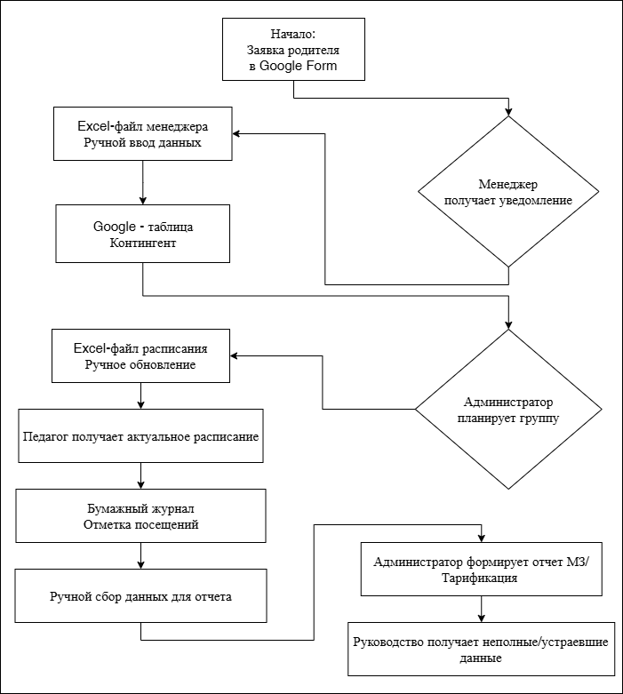
Рисунок 1.1 – Схема существующего бизнес-процесса (AS-IS)

Результаты проведённого анализа наглядно демонстрируют, что текущие информационные процессы в учреждении характеризуются высокой долей ручного труда, низкой скоростью обмена данными и отсутствием целостной цифровой среды. Выявленные проблемы напрямую формируют перечень требований к автоматизации, который лёг в основу технического задания на разработку информационной системы.

Обзор существующих информационных систем
В процессе анализа предметной области рассмотрены наиболее распространённые информационные системы, используемые для автоматизации деятельности образовательных организаций. Целью анализа является определение степени соответствия функционала этих систем потребностям учреждений дополнительного образования, с учётом их специфики: краткосрочных учебных циклов, необходимости регулярного взаимодействия с родителями, а также соблюдения требований законодательства в области защиты персональных данных.
К числу таких решений относятся как универсальные программные комплексы, так и специализированные образовательные платформы. На основе сформулированных критериев проведены обзор и сравнительный анализ ключевых решений, представленных на российском рынке: от универсальных CRM и ERP-систем до узкоспециализированных платформ. Основные результаты анализа сведены в таблицу 1.2.
Таблица 1.2 – Анализ существующих платформ
Система / Тип | Функционал для продаж | Для учебного процесса | Для гос. учёта и отчётности | Итоговая оценка для ГУДО
Bitrix24  (Универсальная CRM)  [7] | воронки, задачи, база клиентов | нет расписания, групп, журнала | не формирует МЗ, тарификацию | Автоматизирует только привлечение клиентов
1С:Общеобразовательное учреждение  (ERP для школ)  [8] | учёт платных услуг есть, CRM-логики нет | журнал, расписание, группы | полный адм.учёт, регламентированные отчёты | Мощная, но избыточна для доп. образования; нет CRM для продаж
Окончание таблицы 1.2
Система / Тип | Функционал для продаж | Для учебного процесса | Для гос. учёта и отчётности | Итоговая оценка для гос. УДО
Аверс  (Решение для гос. УДО)  [9] | акцент на учёт, а не продажи | расписание, журнал, посещения | ключевое преимущество:МЗ, тарификация | Эталон гос. отчётности, но не закрывает задачу привлечения клиентов.
ListOk CRM /  HOLLIHOP Olla Berkana/  (Сервисы для учёта услуг)  [10, 11, 12] | учёт клиентов, запись | ядро: расписание, абонементы, посещения, зарплата | нет поддержки МЗ, тарификации | Идеальны для оперативной работы, но не для гос. учреждения.

Результаты анализа показали выраженную фрагментацию рынка программного обеспечения. Существующие решения можно разделить на несколько изолированных сегментов.
Универсальные корпоративные CRM-системы (например, Bitrix24 [7]) предоставляют инструменты для ведения воронки продаж, управления задачами и клиентской базой, но полностью лишены специализированных средств для планирования учебного процесса, учёта посещаемости и формирования образовательной отчётности.
Комплексные ERP-системы для общего образования (например, «1С: Общеобразовательное учреждение» [8], «Аверс» [9]), обеспечивают полный административно-хозяйственный учёт и формирование регламентированной отчётности, однако их архитектура зачастую избыточна, сложна для освоения и плохо адаптирована к динамичным процессам и краткосрочным циклам наборов, характерным для дополнительного образования.
Специализированные облачные сервисы для учёта услуг (например, ListOk CRM [10], Olla Berkana [12]), эффективно решают задачи оперативного управления расписанием, абонементами и посещениями, что частично отвечает потребностям педагогов и администраторов. Однако они, как правило, не предусматривают модулей для работы с входящим потоком клиентов (CRM-воронка) и, что критично, не поддерживают формирование обязательной отчётности для государственных и муниципальных учреждений (тарификация, муниципальное задание).
Профильные CRM для учебных центров (например, HOLLIHOP [11]), являются наиболее сбалансированными решениями, сочетая элементы CRM, инструменты для управления обучением и личные кабинеты. Однако их фокус смещён в сторону коммерческого сектора, и они также не закрывают потребности в официальной отчётности, обязательной для бюджетных организаций.
Таким образом, проведённый анализ выявил наличие устойчивого рыночного пробела. В настоящие время отсутствует готовое решение, которое обеспечивало бы сквозную автоматизацию всего цикла работы государственного учреждения дополнительного образования: от привлечения и обработки заявок (CRM) через организацию учебного процесса (расписание, журнал) до формирования итоговой регламентированной отчётности. Существующие системы автоматизируют лишь отдельные, изолированные контуры этой деятельности.
Следовательно, проектируемая система должна не просто объединять функции, а устранять выявленные в ходе анализа несогласованности между этапами обработки данных:
- Связать этапы «Заявка → Ученик»: данные из CRM о клиенте должны автоматически использоваться при зачислении в группу и записи в электронный журнал, без ручного переноса;
- Автоматизировать переход «Посещение → Отчёт»: информация о посещаемости, фиксируемая педагогом, должна напрямую использоваться при формировании данных для тарификации и муниципального задания, исключая их ручную обработку;
- Обеспечить переход «Данные → Решения»: система должна предоставлять руководству и методистам инструменты анализа на основе актуальных данных из единой базы, без формирования ручных сводок из разрозненных источников.
Этот вывод позволяет сформулировать ключевые требования к проектируемой информационной системе, которая должна интегрировать в единой цифровой среде функциональность трёх указанных сегментов с учётом специфики дополнительного образования. Выявленные проблемы и сформулированные на их основе требования к интеграции трёх ключевых контуров (CRM, учебный процесс, отчётность) составляют основу для проектирования целевой информационной системы, которое представлено в следующей главе.

Проектирование информационной системы

Требования к информационной системе
Требования к проектируемой информационной системе сформулированы на основании результатов анализа бизнес-процессов в учреждении «Томский Хобби - центр» и выявленных пробелов на рынке программных решений. Основная цель системы заключается не в механической автоматизации существующих процедур, а в устранении ключевых операционных разрывов и создании единой цифровой среды для всех участников образовательного процесса. Сформулированные требования предполагают тесную интеграцию модулей системы и работу в рамках единой базы данных.
Функциональные требования непосредственно вытекают из проблем, диагностированных в ходе эмпирического исследования. Для устранения разрыва между этапом привлечения клиента и его зачислением требуется реализовать модуль CRM с воронкой продаж. Модуль должен автоматически регистрировать заявки, предоставляя менеджеру структурированный инструмент для ведения лида по чётким этапам — от статуса «новая» до «зачислен» или «отказ» — с назначением задач и фиксацией полной истории коммуникаций.
Для устранения разрозненности и дублирования данных система должна строиться на основе единой базы контингента. Централизованная карточка обучающегося (и его законных представителей) становится точкой входа и хранения всей истории взаимодействий: от первоначальной заявки до зачисления в группы, фиксации платежей и посещений. Критически важно, чтобы данные, попавшие в систему из CRM-модуля, автоматически формировали основу этой карточки, исключая любой ручной перенос.
В ответ на неэффективность ручного планирования система должна реализовывать модуль визуального планирования расписания. Данный инструмент должен позволять администратору составлять расписание занятий с привязкой к группам, педагогам и аудиториям в наглядном интерфейсе, обеспечивая автоматическую проверку на конфликты ресурсов.
Для решения проблемы бумажного журнала и ручной отчётности система должна предоставлять педагогам интегрированный электронный журнал. Его интерфейс, напрямую связанный с актуальным расписанием, должен позволять отмечать посещение и тему занятия для своей группы минимальным количеством действий. При этом на основе данных о посещениях и утверждённых тарифах система обязана автоматически аккумулировать информацию для формирования регламентированной отчётности: «Муниципального задания» и «Тарификации», полностью исключая их ежемесячный ручной сбор.
Наконец, для обеспечения управленческой и методической деятельности система должна быть оснащена модулем аналитики и отчётности. Помимо стандартного набора отчётов по посещаемости и финансам, она должна предоставлять инструменты для построения нестандартных, перекрёстных аналитических срезов, например, о распределении контингента по возрастам и направлениям подготовки.
Сформулированные функциональные требования распределяются между следующими ролями пользователей системы: Администратор (полный доступ, планирование, отчётность), Менеджер (CRM-воронка), Преподаватель (электронный журнал), Родитель (личный кабинет для отслеживания расписания, посещаемости и оплат), Ученик (доступ к расписанию и учебным материалам).
Нефункциональные и архитектурные требования определяют характеристики качества системы. С точки зрения безопасности система должна реализовывать строгую ролевую модель доступа в полном соответствии с требованиями Федерального закона № 152-ФЗ «О персональных данных» [5]. Архитектурно система проектируется как веб-приложение, что обеспечивает кроссплатформенный доступ. Для обеспечения необходимой производительности время отклика интерфейса на ключевые операции не должно превышать 2 секунд при расчётной пиковой нагрузке до тридцати одновременных пользователей [13]. Интерфейс должен быть адаптивным и обеспечивать корректную работу на устройствах с различными размерами экранов.
Таким образом, требования к системе, сформулированные на основании детального анализа предметной области, закладывают основу для её архитектурного проектирования, а их ключевая особенность — акцент на интеграцию и бесшовную передачу данных между модулями, что и составляет основное проектируемое преимущество системы перед набором разрозненных решений.

Средства и инструменты реализации информационной системы
Обоснование выбора технологического стека для реализации информационной системы основано на анализе предъявляемых к ней функциональных и нефункциональных требований, с особым вниманием к надёжности, безопасности, расширяемости, соответствию стандартам, а также доступности инструментов и наличию профессионального сообщества поддержки. Учитывая строгую структуру взаимосвязанных сущностей (обучающиеся, группы, платежи, расписания), а также необходимость ссылочной целостности и сложных аналитических запросов, предпочтение отдано реляционной модели данных, нереляционные базы данных не рассматривались.
Для реализации серверной логики представляется использование языка программирования Python [14, 15], обладающего выразительным синтаксисом, развитой экосистемой и активным профессиональным сообществом. В качестве веб-фреймворка выбран Django [16, 17], который предоставляет готовые, безопасные компоненты для аутентификации, администрирования (встроенная admin-панель), работы с формами и объектно-реляционного отображения (ORM). Это существенно ускоряет разработку ключевых для проекта модулей, таких как управление пользователями и ролевой моделью доступа, что напрямую соответствует сформулированным требованиям. В современной литературе по веб-программированию данный стек также рассматривается как основа для создания сложных веб-приложений [18].
В проекте применяется стратегия использования разных СУБД для этапа разработки и промышленной эксплуатации. На этапе разработки и тестирования используется встроенная СУБД SQLite [19], что обеспечивает нулевую административную нагрузку и высокую скорость итераций, соответствуя agile-подходу [20]. Однако для промышленного внедрения в учреждении выбрана реляционная СУБД PostgreSQL [21]. Данный выбор обусловлен критически важными для проектируемой системы характеристиками.
PostgreSQL поддерживает клиент-серверную архитектуру и развитый механизм параллелизма MVCC, что необходимо для обеспечения стабильной и отзывчивой работы при одновременном доступе десятков пользователей — педагогов, администраторов и родителей. Такой подход неприемлем для файлового режима работы SQLite, который не рассчитан на многопользовательскую нагрузку. Кроме того, PostgreSQL обеспечивает строгую поддержку целостности данных и предоставляет расширенные типы, например DECIMAL для точного учёта финансовых операций, что гарантирует надёжность хранения информации о платежах и посещаемости.
Важным преимуществом являются встроенные механизмы безопасности и детального разграничения прав доступа на уровне СУБД, способствующие соблюдению требований Федерального закона № 152-ФЗ «О персональных данных» [5]. Также PostgreSQL обладает промышленными возможностями масштабирования и резервного копирования, что закладывает основу для жизненного цикла системы в организации. При этом использование ORM Django обеспечивает необходимую абстракцию от конкретной СУБД, что минимизирует затраты на финальную миграцию с SQLite на PostgreSQL.
Для реализации клиентской части применяются стандартные веб-технологии (HTML, CSS, JavaScript). Для обеспечения адаптивности, кросс-браузерной совместимости и ускорения разработки пользовательского интерфейса используется фронтенд-фреймворк Bootstrap [22]. Это позволяет создать удобный и современный интерфейс, доступный для пользователей с различным уровнем цифровой грамотности на устройствах с различными размерами экрана.
С точки зрения архитектуры хранения данных, соответствующей требованиям учреждения к контролю над информацией, предпочтение отдаётся локальной модели — размещению системы на собственном сервере организации. На этапе разработки используются система контроля версий Git [23], инструменты отладки и модульного тестирования, предусмотренные стеком Django/Python. Для автоматизации сложных бизнес-процессов (например, цепочек уведомлений) в перспективе может быть задействован low-code инструмент n8n [24], взаимодействующий с системой через API.
Таким образом, выбранный технологический стек (Python, Django, PostgreSQL, Bootstrap) в сочетании с описанной стратегией использования СУБД позволяет реализовать надёжную, безопасную и масштабируемую систему, полностью соответствующую как функциональным, так и архитектурным требованиям учреждения дополнительного образования.

Моделирование структуры данных
Структура базы данных является ключевым элементом архитектуры информационной системы. Она определяет способы хранения, обработки и взаимосвязи различных категорий информации. Моделирование данных проводилось на основе выявленных бизнес-процессов и функциональных требований, направленных на преодоление операционных разрывов. Основная задача — создать единую, нормализованную схемы [25], исключающую дублирование данных и обеспечивающую их бесшовную передачу между модулями CRM, учебного процесса и отчётности.
Концептуальное проектирование и выделение ключевых сущностей. В ходе анализа выделены следующие основные сущности, отражающие специфику предметной области:
- User (Пользователь): Базовая сущность для аутентификации, расширяемая профилями для различных ролей (Администратор, Менеджер, Преподаватель, Родитель, Ученик) посредством связи «один-к-одному». Реализует требования к ролевой модели и единой точке входа в систему;
- Pupil (Обучающийся): Центральная сущность системы. Содержит персональные данные, историю зачислений (связь с Group) и привязана к одному или нескольким родителям (законным представителям). Эта сущность становится точкой интеграции данных из CRM-заявки, данных о посещаемости и платежах;
- Group (Группа): Объединяет обучающихся по образовательной программе. Содержит атрибуты: название, направление, флаг is_paid (платная/бесплатная), стоимость (price_per_month). Прямо связана с сущностью Schedule;
- Schedule (Расписание): Реализует требование визуального планирования. Содержит дату, время, ссылку на Group и Teacher. Обеспечивает основу для модуля проверки на конфликты;
- Attendance (Посещаемость): Сущность, обеспечивающая связь между журналом и отчётностью. Связывает Pupil и Schedule, фиксируя факт и причину отсутствия. Данные из этой сущности служат основой для формирования «Тарификации»;
- Payment (Платёж): Унифицированная сущность для учёта как оплат за платные группы, так и благотворительных взносов. Содержит сумму, дату, тип платежа, основание и связь с Pupil. Для платных групп может быть связана с виртуальной сущностью Invoice (Счёт), что реализует механизм напоминаний.
Логическое проектирование и обеспечение целостности. Связи между сущностями проектируются с использованием внешних ключей (Foreign Key), что гарантирует ссылочную целостность данных в СУБД PostgreSQL [21]. Например, запись о посещаемости (Attendance) не может существовать без привязки к существующему ученику (Pupil) и проведённому занятию (Schedule). Это предотвращает появление «осиротевших» записей и обеспечивает надёжность данных для последующей аналитики.
Реализация сквозных процессов в структуре данных. Проектируемая схема напрямую поддерживает ключевые интеграционные требования:
«Заявка → Ученик»: Данные из CRM-модуля (сущность Lead/Application) при подтверждении автоматически создают записи в Pupil и Parent, исключая ручной ввод.
«Посещение → Отчёт»: Сущность Attendance служит источником для формирования информации как для оперативного журнала преподавателя, так и регламентированной отчётности «Тарификация» и «Муниципальное задание» для администратора.
«Платёж → Контроль»: Все финансовые операции аккумулируются в Payment, обеспечивая прозрачность и основу для финансовых отчётов, а также для автоматических напоминаний о предстоящих платежах.
Разработанная структура данных визуализирована в виде ER-диаграммы (Entity-Relationship Diagram), представленной на рисунке 2.1.
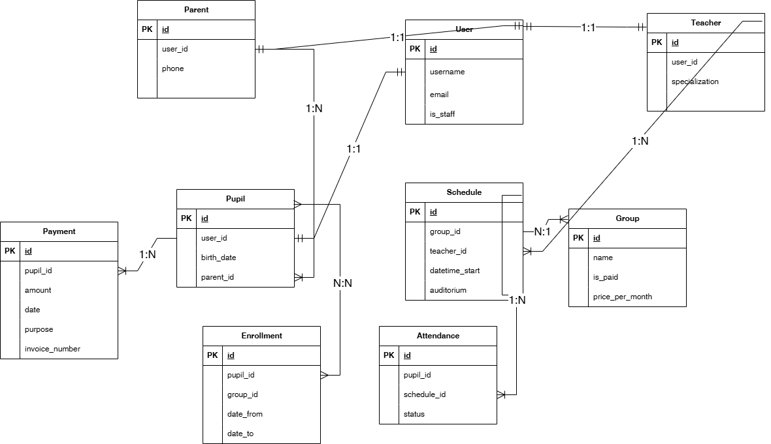
Рисунок 2.1 – ER – диаграмма сущностей системы

Данная диаграмма наглядно отображает сущности, их атрибуты и связи. Концептуальная модель является основой для физического проектирования базы данных в СУБД PostgreSQL [21] и последующей реализации моделей средствами Django ORM [16, 17].
Таким образом, спроектированная структура данных является не просто отражением предметной области, а техническим решением, напрямую реализующее требования к интеграции модулей, ограничению ручного труда и обеспечению целостности критически важной информации.

Проектирование пользовательских интерфейсов
Пользовательский интерфейс (UI) проектируемой системы отражает модульную архитектуру системы и направлен на устранение ключевых проблем, выявленных в ходе анализа — прежде всего, разрозненности данных и сложности навигации. Основная цель — создать для каждой роли интуитивно понятное рабочее пространство, которое предоставляет быстрый доступ именно к тем функциям и данным, которые необходимы для выполнения типовых задач.
Логика и структура интерфейсов формируются средствами фреймворка Django [16]. Шаблонизатор Django (Django Template Language, DTL) позволяет динамически генерировать HTML-страницы, наполняя их данными из моделей (Models) и передавая контекст из представлений (Views). Критически важными для проектирования являются встроенные в Django система аутентификации и административная панель (django.contrib.admin). Админ-панель послужит прототипом и основой для интерфейсов администратора, обеспечивая быстрый доступ к CRUD-операциям со всеми данными. Таким образом, Django отвечает за бизнес-логику, управление данными и безопасность, а Bootstrap — за современное, адаптивное и единообразное визуальное представление этой логики конечному пользователю.
Для реализации адаптивного и современного интерфейса выбран фреймворк Bootstrap 5 [22]. Данный выбор обусловлен его широким распространением в веб-разработке, наличием готовых, оттестированных компонентов (сетка, формы, кнопки, модальные окна), что значительно ускоряет разработку и обеспечивает единообразие стиля. Bootstrap гарантирует корректное отображение системы на устройствах с разным размером экрана (ПК, планшеты, смартфоны), что критически важно для мобильной работы педагогов и родителей. Альтернативные фреймворки (например, Foundation [26], UIkit [27]) или кастомная вёрстка не рассматривались, так как не дают значимых преимуществ в контексте данного проекта, но требуют дополнительных временных затрат на освоение или разработку.
Логика построения интерфейсов основана на ролевой модели и отражена в ключевых экранах системы. Ниже представлена таблица 2.1 с описанием ключевых сущностей (views) системы, их назначением, а также связью с функциональными требованиями и модулями БД.
Таблица 2.1 – Наименование интерфейса
Роль пользователя | Наименование интерфейса | Назначение и решаемые задачи | Связь с сущностями БД
Администратор | Панель управления (дашборд) | Централизованный мониторинг ключевых показателей (заявки, платежи, группы), быстрый доступ ко всем разделам системы. Обеспечивает реализацию требований к аналитике и контролю. | Application,  Payment,  Group,  Pupil
Администратор | Реестр заявок (CRM-воронка) | Управление входящими заявками: фильтрация по статусам, просмотр истории коммуникаций, конвертация заявки в ученика. Устранение разрыва в процессе «Заявка → Ученик». | Application,  Pupil,  Parent
Администратор | Конструктор расписания | Визуальное планирование занятий с привязкой к группам, преподавателям и аудиториям; автоматическая проверка на конфликты. | Schedule,  Group,  Teacher

Окончание таблицы 2.1
Роль пользователя | Наименование интерфейса | Назначение и решаемые задачи | Связь с сущностями БД
Преподаватель | Электронный журнал | Автоматизирует учет посещаемости, сокращает время на ведение бумажного журнала и подготовку отчетности | Attendance,  Schedule,  Pupil
Родитель | Личный кабинет | Просмотр информации о ребёнке: расписание, посещаемость, платежи. Предоставляет форму обратной связи и выступает единой точкой доступа к данным | Pupil,  Attendance,  Payment
Ученик | Учебный портал | Информирует обучающегося о расписании и учебных материалах | Schedule,  Group

Все интерфейсы строятся на общем шаблоне (base.html) с адаптивной навигационной панелью, содержание которой зависит от роли пользователя. Ключевой принцип — сквозная навигация: из реестра учеников можно мгновенно перейти к его платежам или посещаемости. Это реализует идею единой цифровой карточки и устраняет проблему разрозненных данных. Интерфейсы спроектированы с учётом ролевой модели: для администратора — панель управления с агрегированными показателями и доступом ко всем реестрам, для преподавателя — журнал с быстрой отметкой посещаемости, для родителя — личный кабинет с информацией о ребёнке.
При разработке использованы типовые для веб-приложений паттерны навигации и расположения элементов. Это сокращает время адаптации новых сотрудников и упрощает освоение системы пользователями с разным уровнем подготовки. Для наглядности проектных решений разработаны схематические макеты (wireframes) ключевых страниц, которые приведены в Приложении А.
Схема автоматизированного процесса зачисления, иллюстрирующая взаимодействие ролей и движение данных, представлена на рисунке 2.2.
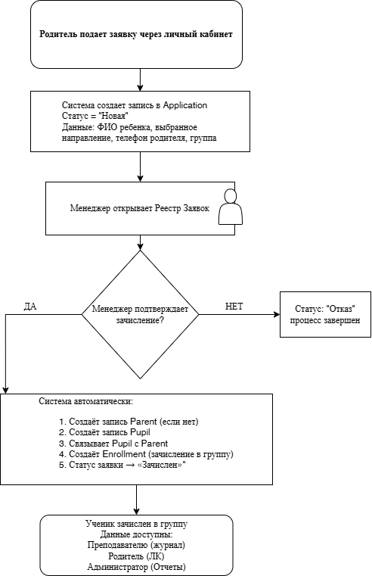
Рисунок 2.2 – Схема бизнес-процесса TO-BE «Автоматическое зачисление»

Таким образом, проектирование интерфейсов сфокусировано не на абстрактной «удобности», а на создании эффективных инструментов для решения конкретных задач пользователей, напрямую вытекающих из бизнес-требований системы. Использование Bootstrap 5 обеспечивает технологическую надёжность и позволяет сосредоточить усилия на логике работы, а не на деталях вёрстки.

ЗАКЛЮЧЕНИЕ
В ходе технологической практики выполнен комплексный анализ информационных процессов в учреждениях дополнительного образования на примере МАОУ «Томский Хобби-центр».
В результате анализа выявлены ключевые проблемы, характерные для данной сферы: разрозненность данных, использование несвязанных инструментов (Google Формы, Excel, бумажные журналы), высокие временные затраты на ручную отчётность и отсутствие оперативной аналитики. Полученные результаты систематизированы в таблице проблем и визуализированы в схеме бизнес-процесса AS-IS (рисунок 1.1).
Проведённый обзор существующих информационных систем (Bitrix24, 1С, Аверс, ListOk, Olla Berkana, HOLLIHOP) показал фрагментарность рынка и отсутствие готового решения, которое обеспечивало бы сквозную автоматизацию всех ключевых процессов государственного учреждения дополнительного образования — от привлечения клиентов до формирования
регламентированной отчётности. Данный вывод подтвердил необходимость разработки собственного проектного решения.
На основе выявленных проблем и анализа аналогов сформулированы функциональные и нефункциональные требования к проектируемой информационной системе. Обоснован выбор технологического стека (Python, Django, PostgreSQL, Bootstrap) и стратегия использования различных СУБД на этапах разработки и промышленной эксплуатации.
В рамках проектирования разработана ER-диаграмма базы данных, отражающая ключевые сущности системы (User, Pupil, Group, Schedule, Attendance, Payment) и связи между ними.
Разработаны пользовательские интерфейсы для всех ролевых групп (администратор, менеджер, преподаватель, родитель, ученик), подготовлены схематические макеты (wireframes) ключевых страниц. Для демонстрации автоматизации выявленных проблем разработана схема бизнес-процесса TO-BE «Заявка → Ученик», показывающая, как спроектированные решения исключают ручной перенос данных.
Все задачи, поставленные в индивидуальном задании, выполнены в полном объёме. Цель практики — разработка и обоснование проектных решений информационной системы для автоматизации административных процессов учреждения дополнительного образования —достигнута.
Практическая значимость выполненной работы заключается в создании комплекта проектной документации, включающего техническое задание, обоснование технологического стека, ER-диаграмму, схемы процессов и макеты интерфейсов. Данные материалы являются основой для последующей реализации системы в рамках выпускной квалификационной работы.
В процессе прохождения технологической практики закреплены и развиты профессиональные компетенции, соответствующие профилю подготовки. В ходе анализа предметной области и моделирования бизнес-процессов применялись методы математического анализа и теоретического исследования (ОПК-1, ПКС-1). При выборе технологического стека и обосновании архитектурных решений использовалось понимание принципов работы современных информационных технологий и программных средств (ОПК-2, ПКС-2). Проектирование системы выполнялось с учётом требований информационной безопасности, включая положения Федерального закона № 152-ФЗ (ОПК-3). Результаты работы оформлены в виде комплекта технической документации, содержащего описание требований, схемы процессов, ER-диаграмму и макеты интерфейсов, что соответствует задачам разработки технической документации (ОПК-4, ПКР-9). Разработанные проектные решения создают основу для последующей разработки алгоритмов и программных модулей (ОПК-8). Полученные в ходе практики знания и навыки будут использованы при выполнении выпускной квалификационной работы.

СПИСОК ЛИТЕРАТУРЫ
- Томский государственный университет систем управления и радиоэлектроники. Официальный сайт [Электронный ресурс]. — URL: https://tusur.ru (дата обращения: 09.02.2026).
- Буйлова Л. Н. От традиционной к цифровой трансформации дополнительного образования детей: основные направления, трудности и перспективы // Про_ДОД. 2025. № 11. С. 5–15. [Электронный ресурс]: сайт журнала Про_ДОД. URL: https://prodod.moscow/archives/35242 (дата обращения: 10.02.2026).
- Шабанов Г. А., Растягаев Д. В. Цифровизация вуза: реальность и ожидания // Высшее образование сегодня. 2020. № 1. С. 2–9. [Электронный ресурс]: электрон. журн. URL: https://doi.org/10.25586/RNU.HET.20.01.P.02 (дата обращения: 11.02.2026).
- Строков А. А. Цифровизация образования: проблемы и перспективы // Вестник Мининского университета. 2020. № 2. С. 15. [Электронный ресурс]: электрон. журн. URL: https://www.minin-vestnik.ru/jour/article/view/1081/774 (дата обращения: 12.02.2026).
- Федеральный закон от 27.07.2006 № 152-ФЗ «О персональных данных» [Электронный ресурс]: сайт КонсультантПлюс. URL: https://www.consultant.ru/document/cons_doc_LAW_61801/ (дата обращения: 13.02.2026).
- ГОСТ Р 58771-2019. Менеджмент риска. Технологии оценки риска. — М.: Стандартинформ, 2020. [Электронный ресурс]. сайт docs.cntd.ru. URL: https://docs.cntd.ru/document/1200170253 (дата обращения: 14.02.2026).
- Битрикс24. REST API documentation [Электронный ресурс]: сайт Битрикс24. URL: https://apidocs.bitrix24.com/ (дата обращения: 16.02.2026).
- 1С: Общеобразовательное учреждение [Электронный ресурс]: сайт 1С. URL: https://solutions.1c.ru/catalog/school-edu/features (дата обращения: 17.02.2026).
- Автоматизированные информационно-аналитические системы для образовательных учреждений ИВЦ "Аверс" [Электронный ресурс]: сайт ИВЦ "Аверс". URL: http://www.iicavers.ru (дата обращения: 28.02.2026).
- ListOk CRM [Электронный ресурс]: АРПП «Отечественный софт». 2025. URL: https://listokcrm.ru/ (дата обращения: 02.03.2026).
- HOLLIHOP — CRM-система для учебных центров [Электронный ресурс]: сайт HOLLIHOP. URL: https://holyhope.ru/ (дата обращения: 04.03.2026).
- Беркана. Автоматизированный учёт [Электронный ресурс]: АРПП «Отечественный софт». Номер в реестре: 15622 от 18.11.2022. URL: https://ollaberkana.ru (дата обращения: 06.03.2026).
- ГОСТ Р ИСО/МЭК 25051-2017. Информационные технологии (ИТ). Системная и программная инженерия. Требования и оценка качества систем и программного обеспечения (SQuaRE). Требования к качеству готового к использованию программного продукта (RUSP) и инструкции по тестированию. М.: Стандартинформ, 2017. 26 с. [Электронный ресурс]: сайт meganorm.ru. URL: https://meganorm.ru/Data/645/64532.pdf (дата обращения: 07.03.2026).
- Python. Официальная документация [Электронный ресурс]: официальный сайт Python.org. URL: https://docs.python.org/3/ (дата обращения: 10.03.2026).
- Васильев А.Н. Программирование на Python в примерах и задачах. М.: Бомбора, 2024. 616 с.
- Django. Официальная документация [Электронный ресурс]: официальный сайт Django Project. URL: https://docs.djangoproject.com/en/4.2/ (дата обращения: 11.03.2026).
- Дронов В.А. Django 4. Практика создания веб-сайтов на Python. СПб.: БХВ-Петербург, 2023. 800 с.
- Антонов И. В., Бруттан Ю. В. Веб-программирование: учебное пособие. Псков: ПсковГУ, 2025. 134 с.
- SQLite. Официальная документация [Электронный ресурс]: официальный сайт SQLite. URL: https://www.sqlite.org/whentouse.html (дата обращения: 12.03.2026).
- Сачевичик А. А., Снегирева А. Ю. Сравнение методологий Agile и Waterfall в управлении проектами // 74-я научно-техническая конференция учащихся, студентов и магистрантов : тезисы докладов, 17–22 апреля 2023 г., Минск : в 4 ч. Ч. 3. Минск : БГТУ, 2023. С. 146–147.
- PostgreSQL. Официальная документация [Электронный ресурс]: официальный сайт PostgreSQL. URL: https://www.postgresql.org/docs/ (дата обращения: 13.03.2026).
- Bootstrap. Официальная документация [Электронный ресурс]: официальный сайт Bootstrap. URL: https://getbootstrap.com (дата обращения: 14.03.2026)
- Git. Официальная документация [Электронный ресурс]: официальный сайт Git. URL: https://git-scm.com/doc (дата обращения: 20.03.2026).
- n8n. Официальная документация [Электронный ресурс]: официальный сайт n8n. URL: https://docs.n8n.io/ (дата обращения: 21.03.2026).
- Шустова Л. И., Тараканов О. В. Базы данных: учебник для вузов. [Электронный ресурс] М.: ИНФРА-М, 2018. 304 с URL: https://library.atu.edu.kz/files/40836.pdf (дата обращения: 21.03.2026).
- Foundation. Официальный сайт [Электронный ресурс]: официальный сайт Foundation. URL: https://get.foundation (дата обращения: 23.03.2026).
- UIkit. Официальный сайт [Электронный ресурс]: официальный сайт UIkit. URL: https://getuikit.com (дата обращения: 23.03.2026).

Приложение А
(справочное)
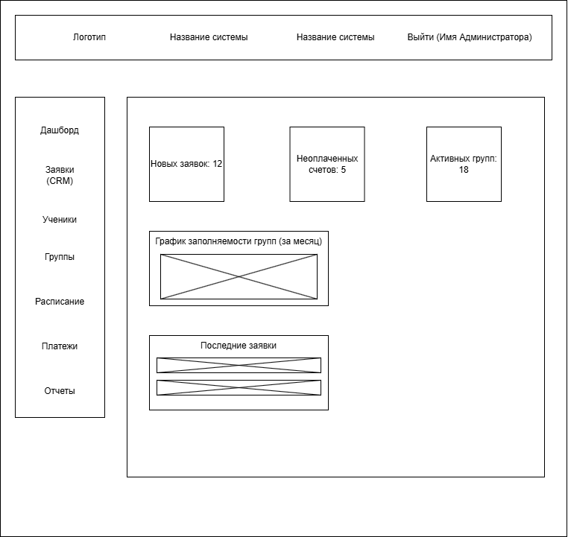
Макеты пользовательских интерфейсов

Рисунок А.1 — Макет интерфейса администратора (дашборд)

